Установка для исследования радиальных вентиляторов
А.В. Муханов, В.В. Муханов, Н.А. Страхова

Полная характеристика вентилятора представляет собой графическую зависимость основных параметров (полного давления Р_{v}, потребляемой мощности N и коэффициента полезного действия ή от подачи Q), характеризующих его работу, при определенном диаметре рабочего колеса и неизменных частоте вращения и плотности перемещаемой среды.
При помощи характеристик подбирают вентиляторы для работы в конкретной вентиляционной сети, анализируют различные случаи их совместной работы и судят об экономичности. Характеристики вентиляторов определяют экспериментально, т.к. аналитической зависимости между параметрами его работы пока не существует. Полная характеристика вентилятора представлена на рисунке 1
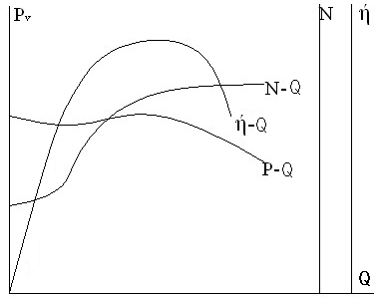

Рис. 1. Полная характеристика радиального радиатора
Для построения полной характеристики вентилятора необходимо выполнить комплекс аэродинамических испытаний при различных режимах работы, изменяя его подачу от нулевой до максимальной. Целью испытаний является определение полного давления, создаваемого вентилятором, его подачи и потребляемой мощности в каждом испытательном режиме. Остальные параметры, необходимые для построения полной характеристики, определяются расчетом.
Схема экспериментальной установки, разработанной и созданной на кафедре «Электротехники и автоматики» РГСУ, которая предназначена для аэродинамических испытании вентилятора, приведена на рис. 2.
Определение параметров работы вентилятора производится следующим образом.
Подача вентилятора по воздуху Q, (м³/с) определяется по формуле:
Q = α F_{к} υ, (1)
где: α- коэффициент коллектора, равный 0,985±0,005,
F_{к} - площадь поперечного сечения коллектора в месте измерения разряжения, м²,
υ-средняя скорость движения воздуха в рассматриваемом сечении коллектора, м/с.
Средняя скорость определяется по формуле:
υ=$\sqrt{2{P_{k}}/{ρ_{в}}}$ =$\sqrt{\frac{2}{\text{353}}P_{k}T_{В}}$ = 0,0753$\sqrt{P_{k}T_{В}}$ , (2)
где: Р_{к} - статическое давление воздуха (разрежение) в рассматриваемом сечении коллектора, Па;
ρ_{в} – плотность воздуха в помещении, кг/м³;
Т_{в} - абсолютная температура воздуха в помещении, °К.
Таким образом, для определения подачи вентилятора необходимо измерить статическое давление воздуха (разрежение) в коллекторе, температуру воздуха и обработать экспериментальные данные по формулам (1) и (2). Все результаты измерений и расчетные данные заносят в таблицу.
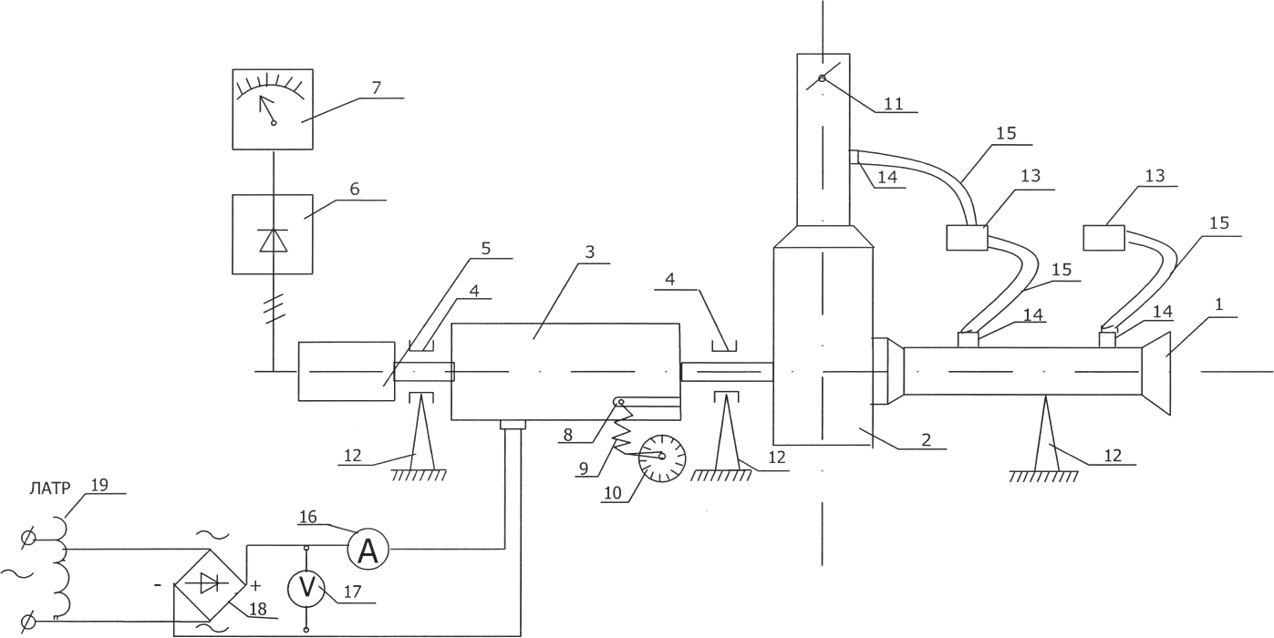

Рис.2. Схема экспериментальной установки

1- калиброванный воздухоприемный коллектор; 2-вентлятор; 3-электродвигатель; 4-подшипники; 5-тахогенератор; 6-выпрямитель; 7-измеритель числа оборотов рабочего колеса; 8-рачаг; 9-пружина; 10-измеритель крутящего момента; 11-дроссель-клапан; ; 12-опоры; 13-микроманометры; 14-отборники статического давления; 15-резиновые шланги; 1б-амперметр; 17-вольтметр; 18-диодный мост (выпрямитель); 19-лабораторный автотрансформатор
Статическое давление Р_{к} измеряется при помощи дифференциального микроманометра, при этом шланг от отборника статического давления присоединяется к штуцеру (-) микроманометра, штуцер (+) сообщается с атмосферой.
Полное давление, создаваемое вентилятором P_{v}, складывается из полных давлений в нагнетательном Р_{н} и всасывающем Р_{вс} патрубках вентилятора (Па):
$P_{v}={P_{Н}}/+{P_{\text{BC}}}/{}(P_{\text{ст}}+P_{Д})_{н}+(P_{\text{ст}}−P_{Д})_{\text{вс}}$, (3)
где Р_{ст} и Р_{д} - соответственно статическое и динамическое давления.
Площади поперечного сечения и количество воздуха проходящего в нагнетательном и всасывающем воздуховодах, где производится измерение давлений, одинаковы, поэтому динамические давления в них равны. Следовательно, полное давление, создаваемое вентилятором, будет равно сумме абсолютных величин статических давлений в этих сечениях.
$P_{v}={P_{\text{cm}\text{.}н}}/+{P_{\text{cm}\text{.}\text{вc}}}/{}P_{\text{cm}\text{.}н}−P_{\text{cm}\text{.}\text{вc}}$, (4)
Измерение разности давлений (P_{cm.н.}–P_{cт. вс}) производится дифференциальным микроманометром, при этом шланг отборника статического давления в нагнетательном патрубке присоединяется к штуцеру (+) микроманометра, в шланг отборника статического давления во всасывающем патрубке присоединяется к штуцеру (-) микроманометра.
Потребляемая вентилятором мощность определяется двумя способами. При работе электродвигателя в его статоре возникает момент, равный крутящему моменту ротора, но с обратным знаком. В установке для исследования радиальных вентиляторов (см. рис. 2) статор двигателя свободно качается, а ротор вращается в подшипниках - 4, закрепленных на неподвижных опорах – 12 вне статора. К статору прикреплен рычаг - 8 длиной 0,l (м), тогда крутящий момент M, Н × м, можно определить по формуле:
$М=9\text{.}\text{81}×G×l$, (5)
где G - масса, уравновешивавшая корпус электродвигателя, (кг), определяемая измерителем крутящего момента 10.
Мощность, (Вт), на валу вентилятора определяется по формуле:
$N_{V}=Mω=\frac{9\text{.}\text{81}×π×G×l×n}{\text{30}},$ (6)
где ω - угловая скорость, с^{-I},
n- число оборотов ротора, об./мин.
Второй менее точный, но более простой способ определения потребляемой вентилятором мощности заключается в следующем. Измеряется мощность, (Вт), потребляемая электродвигателем постоянного тока по ваттметру – 20 или определяется по формуле:
Nэ = I U, (7)
где I – величина тока, (А), измеряемая амперметром – 16;
U – напряжение, (В), измеряемое вольтметром – 17.
Потребляемая мощность, (Вт), на валу вентилятора определяется по формуле:
NV = Nэ × η_{э}, (8)
где η_{э} – к.п.д. электродвигателя.
Коэффициент полезного действия вентилятора определяется по формуле:
$η_{v}=\frac{Р_{v}Q}{N_{v}}$, (9)
Для снятия полной характеристики вентилятора, при помощи дроссель-клапана устанавливается режим работы вентилятора, соответствующий условию Q= О т.е. дроссель-клапан полностью закрыт. Латр-ом устанавливается заданная частота вращения рабочего колеса вентилятора. В данном режиме работы вентилятора дифференциальным микроманометром измеряется разрежение в воздухоприемном коллекторе Р_{к} и давление вентилятора Р_{v}, равное разности статических давлений воздуха в нагнетательном и всасывающем патрубках вентилятора Р_{v}. Термометром измеряется температура воздуха в помещении. Измерителем крутящего момента уравновешивается статор работающего электродвигателя и определяется крутящий момент G. Измеряются показания приборов амперметра и вольтметр. По формуле (I) определяется подача, по формуле (4) - полное давление, по формулам (6 и 8) - потребляемая мощность и по формуле (9) - коэффициент полезного действия вентилятора. После выполнения полного цикла измерений в первом режиме испытаний при помощи дроссель-клапана увеличивается подача воздуха вентилятора, и проводятся его испытания во втором режиме. Для построения полной характеристики необходимо провести испытания вентилятора не менее чем в шести различных режимах его работы при разной подаче воздуха. При любых режимах работы с помощью Латр-а устанавливается заданная частота вращения рабочего колеса вентилятора, равная частоте вращения при первом режиме его работы. Данные измерений и результаты их обработки заносятся в таблицу. По данным таблицы наблюдений строится полная характеристика исследуемого вентилятора. По результатам исследований составляется отчет:

Вывод

Результаты экспериментальных исследований радиального вентилятора, построенная полная характеристика подтверждают теоретические положения и расчеты. Данная установка для исследования радиальных вентиляторов является основой магистерской диссертации А.В. Муханова, оцененной государственной аттестационной комиссией на отлично, научным руководителем работы является профессор кафедры ОВиК Ю.Н. Карагодин.

Литература:

Карагодин Ю.Н. Обоснование выбора вентиляторов при проектировании систем вентиляции. Ростов-на-Дону: РГСУ, 2006. – с.87

№ режима | n об/мин | Измерения давления |  |  |  | Скорость | Подача | Показания  приборов |  |  | N_{э}, | N_{v}, | η_{v}
№ режима | n об/мин | К | Показания  микро  манометра  Н1 | Р_{к}, | Р_{v}, | υ, | Q, | G, | J, | U, | Вт | Вт | η_{v}
№ режима | n об/мин | К | мм вод ст | Па | Па | м/с | м³/c | кг | А | В | Вт | Вт | η_{v}
1 | 1000 | K_{к} | 0 | 0 |  | 0 | 0 | 0,055 | 97 | 43 | 4171 | 6,49 | 0
1 | 1000 | K_{v} | 119 |  | 1190
2 | 1000 |  | 4 | 40 |  | 8,19 | 0,023 | 0,06 | 100 | 46 | 4600 | 7,12 | 0,01
2 | 1000 |  | 122 |  | 1220
3 | 1000 |  | 20 | 200 |  | 18,32 | 0,053 | 0,065 | 100 | 46 | 4600 | 7,64 | 0,019
3 | 1000 |  | 102 |  | 1020
4 | 1000 |  | 30 | 300 |  | 22,44 | 0,065 | 0,07 | 105 | 47 | 4935 | 8,27 | 0,018
4 | 1000 |  | 84 |  | 840
5 | 1000 |  | 47 | 490 |  | 28,09 | 0,081 | 0,075 | 110 | 49 | 5390 | 8,90 | 0,016
5 | 1000 |  | 66 |  | 660
6 | 1000 |  | 55 | 550 |  | 30,38 | 0,088 | 0,07 | 110 | 50 | 5500 | 9,42 | 0,014
6 | 1000 |  | 56 |  | 560

Примечание: 1мм вод. ст≈ 10 Па;
Давления вентилятора и в коллекторе в Па рассчитываются по формуле Р=10Нк

